Завтрак  Персики  Каша пшенная с изюмом  Кофейный напиток с молоком  Бутерброд с маслом сливочным  Сок  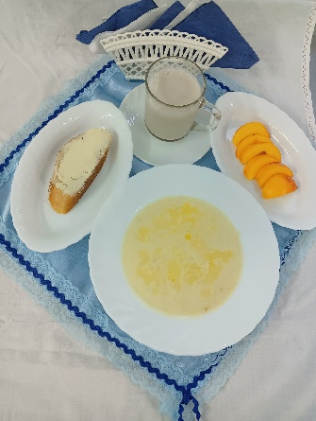 | Обед  Огурец порционный  Рассольник  Бигус с мясом  Компот из шиповника с лимоном  Хлеб столичный  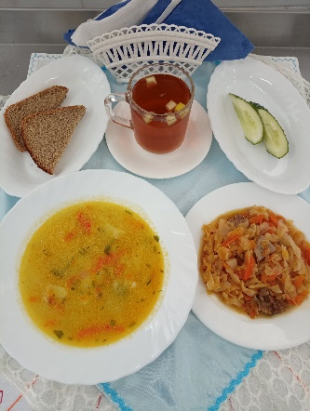
Полдник  Снежок  Йогурт  Пирог с повидлом или джемом открытый  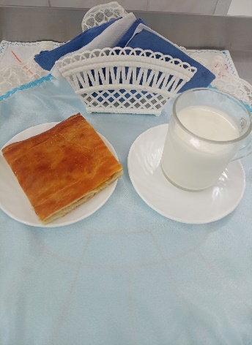 | Ужин  Салат из моркови и яблок  Запеканка с фруктами и творогом  Чай насыщенный молоком  Хлеб пшеничный  